本文是比较早期的动态高斯的方法。

对于一个原始的高斯单元，我们要知道它在某一帧的位置以及r和s(r和s分别控制旋转和大小)，那么把这个点的坐标和想要知道的时间t带入如下模型。

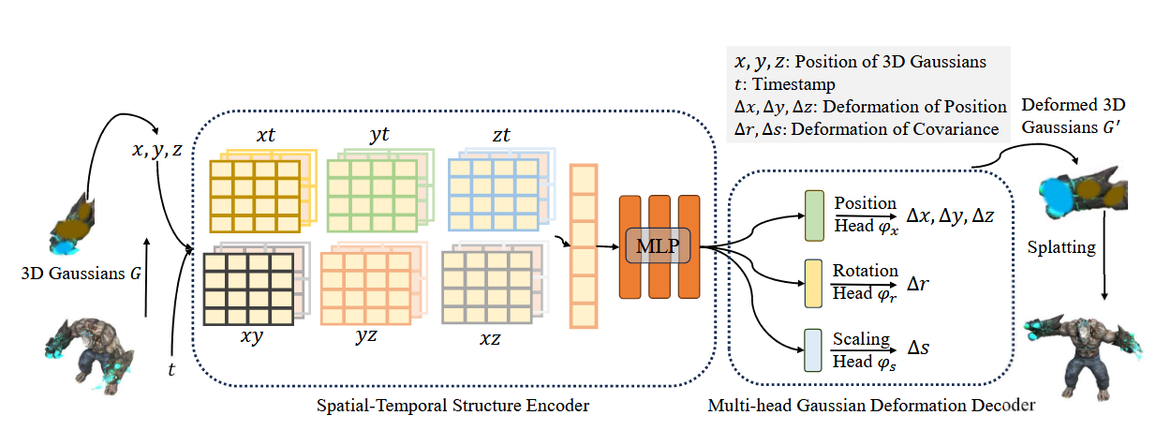

步骤如下：经过一个时空结构编码器，这个编码器包含一个多分辨率的4D KPlane和一个小型的MLP。4D KPlane就是把场景的特征放在(xy)(xz)(xt)(yz)(yt)(zt)这六个平面上，然后查询对应的xyzt的特征向量，堆叠在一起送入mlp计算出在xyzrs上的变化，然后进行动态渲染。

个人评价：这篇就是结合了一下K Plane和3dgs